ПРИВАТНЕ АКЦІОНЕРНЕ ТОВАРИСТВО
ВИЩИЙ НАВЧАЛЬНИЙ ЗАКЛАД
"МІЖРЕГІОНАЛЬНА АКАДЕМІЯ УПРАВЛІННЯ ПЕРСОНАЛОМ"
ІНСТИТУТ КОМП’ЮТЕРНО-ІНФОРМАЦІЙНИХ ТЕХНОЛОГІЙ

ЗВІТ

Про виконання програми переддипломної практики

Кльокта Роман Михайлович
Шифр групи: ІК-9-24-М1ІП3(1.6д)-ІT-1
Спеціальність "Інженерія програмного забезпечення"
Кваліфікаційний рівень "Магістр"
База практики: ТОВ «ГОУ АЙТИ ЕДЬЮКЕЙШН»
Міжрегіональна академія управління персоналом
Інститут комп'ютерно-інформаційних технологій

Керівник практики  від бази практики | Керівник практики від навчального закладу
_______________________ | ______________________
 | професор, д.т.н.
 | Кавун С.В.

Звіт захищений
" "______________ 2025 року

_______________________

(підпис)

Київ 2025 р.
ЗМІСТ

1. ЗАГАЛЬНІ ВІДОМОСТІ ПРО МІСЦЕ ПРОХОДЖЕННЯ ПРАКТИКИ 3
2. ЦІЛІ ТА ЗАДАЧІ ПРАКТИКИ 4
3. РЕЗУЛЬТАТИ ВИКОНАННЯ ІНДИВІДУАЛЬНОГО ЗАВДАННЯ 5
3.1 ПОНЯТТЯ АВТОМАТИЗОВАНОЇ СИСТЕМИ НАЙМУ ТА АНАЛІЗУ СИНЕРГІЇ 5
3.2 РОЗРОБКА НОВОГО ФУНКЦІОНАЛУ 7
3.2.1 Розробка клієнтської частини системи (фронтенд) 7
3.2.2. Розробка серверної частини системи (бекенд) та інтеграція ШІ-сервісів 11
3.2.3 Аналіз резюме та визначення Big 5 (Велика П'ятірка) 12
3.2.4 Прогнозування психологічної синергії команди 13
3.2.5 Проєктування і реалізація бази даних 13
4. ЗАГАЛЬНІ РЕЗУЛЬТАТИ ВИКОНАННЯ ІНДИВІДУАЛЬНОГО ЗАВДАННЯ 17
ЛІТЕРАТУРНІ ВІДОМОСТІ З ДАНОГО НАПРЯМКУ ДОСЛІДЖЕНЬ ВІДПОВІДНО ДО ІНДИВІДУАЛЬНОГО ЗАВДАННЯ 20

1. ЗАГАЛЬНІ ВІДОМОСТІ ПРО МІСЦЕ ПРОХОДЖЕННЯ ПРАКТИКИ

Переддипломна практика проходила на базі Товариства з обмеженою відповідальністю «ГОУ АЙТИ ЕДЬЮКЕЙШН» (ТОВ «ГОУ АЙТИ ЕДЬЮКЕЙШН»), яке спеціалізується на розробці інноваційних ІТ-рішень, зокрема у сфері автоматизації HR-процесів. Підприємство є зареєстрованим суб’єктом господарювання в Україні, основним видом діяльності якого є надання інших інформаційних послуг(КВЕД 63.99 ).

Крім основного напряму, діяльність підприємства охоплює також низку суміжних ІТ-напрямів:
- 62.01 — комп'ютерне програмування
- 62.02 — консультування з питань інформатизації;
- 62.03 — діяльність із керування комп’ютерним устаткованням;
- 62.09 — інша діяльність у сфері інформаційних технологій і комп’ютерних систем.
Підприємство фокусується на створенні високотехнологічних продуктів для рекрутингу та формування ефективних команд, застосовуючи методи машинного навчання та аналізу даних. Проходження практики в межах такого підприємства надало можливість ознайомитися з реалізацією full-stack розробки системи для прогнозування командної синергії, принципами командної взаємодії та специфікою виконання реальних ІТ-проєктів.

2. ЦІЛІ ТА ЗАДАЧІ ПРАКТИКИ
Задачі практики:
- набуття практичного досвіду роботи в сфері розробки програмного забезпечення;
- закріплення й поглиблення знань, отриманих у процесі вивчення фахових дисциплін;
- формування вмінь працювати з сучасними технологіями та інструментами веброзробки;
- розвиток професійної відповідальності та здатності працювати в умовах реального ІТ-середовища.
Ціллю було розроблення функціоналу веб-додатку — «Рекрутингова система з прогнозуванням синергії майбутніх команд за допомогою ШІ», що відповідає темі дипломної роботи, а також набуття практичних навичок роботи з AI-сервісами.

Моє індивідуальне завдання складалось з наступних частин:
- ознайомлення з проєктом та кодовою базою;
- ознайомлення з програмним забезпеченням та бібліотеками, які використовуються для додатку;
- ознайомлення з принципами побудови клієнт-серверної архітектури;
- розробка нового функціоналу на серверній та клієнтській стороні з використанням фреймворків Angular, Node.js та Express.js;
- написання розмітки HTML та стилів CSS для окремих частин веб-додатку;
- робота з реляційною базою даних PostegresSQL;
- інтеграція AI Studio API (Google Generative AI) для аналізу резюме та прогнозування синергії команд;
- використання модулів JSHint та JSLint для аналізу JavaScript коду;
- використання Angular Material для інтерфейсу користувача;
- використання Rxjs для асинхронних запитів.

3. РЕЗУЛЬТАТИ ВИКОНАННЯ ІНДИВІДУАЛЬНОГО ЗАВДАННЯ

3.1 ПОНЯТТЯ АВТОМАТИЗОВАНОЇ СИСТЕМИ НАЙМУ ТА АНАЛІЗУ СИНЕРГІЇ

Автоматизована система найму працівників (АСНП) — це сукупність програмних і апаратних засобів, створених для автоматизації процесу підбору персоналу, управління кандидатами та аналізу ефективності рекрутингу. Основне завдання таких систем полягає в полегшенні роботи HR-фахівців завдяки автоматизації рутинних задач, скороченню часу на пошук відповідних кандидатів і забезпеченню більшої об'єктивності в ухваленні рішень.

В контексті теми «Рекрутингова система з прогнозуванням синергії майбутніх команд за допомогою ШІ» ключовим елементом є використання штучного інтелекту для виходу за межі стандартного збору даних. Основні можливості розширеної АСНП включають:
- Аналіз резюме за моделлю «Велика П'ятірка» (Big 5): ШІ використовується для аналізу тексту резюме та надання кількісної оцінки особистісних якостей кандидата (Сумлінність, Відкритість до досвіду, Екстраверсія, Привітність, Невротизм/Емоційна стабільність).
- Прогнозування психологічної та функціональної синергії команд: На основі профілів Big 5 кандидатів та опису завдання, система оцінює, наскільки успішно члени команди працюватимуть разом, аналізуючи як функціональну (відповідність ролей завданню), так і психологічну (сумісність особистісних якостей) придатність.
АСНП можна класифікувати за кількома критеріями:
- За рівнем автоматизації: Напівавтоматизовані та повністю автоматизовані рішення.
- За типом розгортання: Хмарні (SaaS) та локальні.
- За цільовою аудиторією: Корпоративні системи для внутрішніх HR-відділів, інструменти для кадрових агентств.
У цій роботі детально розглянута напівавтоматизована, локальна, корпоративна система, розширена функціоналом ШІ. Інтеграція ШІ в рекрутинг дозволяє підвищити ефективність, зменшити часові витрати та мінімізувати людський фактор у прийнятті рішень.

До позитивних сторін такого підходу належать:
- Швидкість обробки заявок та підбір найбільш релевантних кандидатів.
- Покращення якості прийняття рішень завдяки аналізу великих обсягів даних, включаючи психологічні профілі.
- Зменшення рівня дискримінації у процесі відбору кандидатів.
До негативних:
- Ризик упередженості алгоритмів через навчання на необ’єктивних даних.
- Необхідність регулярного оновлення та покращення моделей ШІ.
- Питання конфіденційності даних кандидатів.
Таким чином, автоматизовані системи, посилені інтелектуальним аналізом, відіграють важливу роль у бізнесі, дозволяючи компаніям автоматизувати рутинні задачі і зосередити ресурси на формуванні найбільш синергічних команд.

3.2 РОЗРОБКА НОВОГО ФУНКЦІОНАЛУ

3.2.1 Розробка клієнтської частини системи (фронтенд)

Однією з ключових складових розробки системи автоматизації процесу рекрутингу ІТ-фахівців є клієнтська частина, яка забезпечує інтерактивну взаємодію користувача із системою. Для реалізації інтерфейсу було обрано фреймворк Angular, що дозволяє створювати масштабовані односторінкові веб-застосунки (SPA) з високим рівнем динамічності та зручності користування [11].

Клієнтська частина системи автоматизації рекрутингу ІТ-фахівців реалізує такі основні функції:
- Реєстрація та авторизація користувачів — забезпечення захищеного доступу до функціоналу системи;
- Управління кандидатами — додавання, редагування, перегляд та видалення профілів кандидатів із зазначенням їхніх навичок, досвіду та очікувань;
- Організація співбесід — планування співбесід із прив'язкою до кандидатів, вибором дати, часу та відповідальних осіб;
- Оцінювання кандидатів — введення оцінок за технічними (hard skills) та особистісними (soft skills) характеристиками, включаючи перегляд результатів Big 5-аналізу від ШІ;
- Аналіз результатів — перегляд аналітики та формування висновків щодо кандидатів та оцінки синергії команд для ухвалення обґрунтованих рішень.
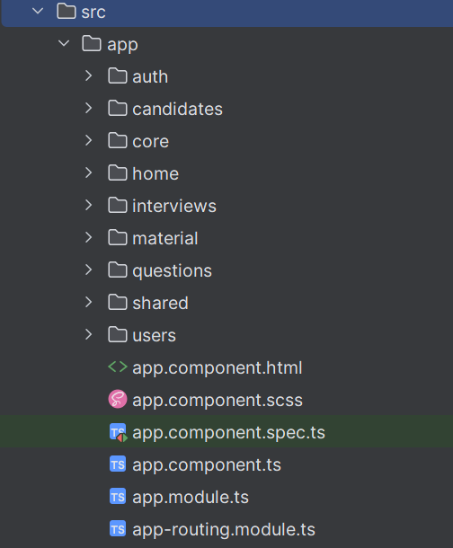
Рис. 1 Структура тек клієнтської частини
Структура клієнтської частини розробленої системи є модульною та складається з кількох основних компонентів, сервісів, валідаторів, інтерсепторів, гвардів та типів:
- Модуль авторизації та реєстрації користувачів — забезпечує доступ до функціоналу системи лише авторизованим користувачам;
- Модуль управління cтворення кандидатів — дозволяє додавати, редагувати та видаляти інформацію про кандидатів;
- Модуль організації співбесід — надає можливість планувати зустрічі, призначати інтерв'юерів і фіксувати результати співбесід;
- Модуль оцінювання навичок кандидатів — реалізує механізм оцінки soft skills і hard skills із подальшим аналізом отриманих даних.
- Модуль для створення та перегляду запитань — реалізує повернення з бази даних списку технічних та не технічних запитань поділені за категоріями;
- Shared модуль – модуль, що використовується для спільної логіки в кількох модулях;
- Material модуль – модуль, що використовується для імпортування UI-елементів з Angular Material;
- Модуль авторизації та реєстрації юзерів (тім ліда, адміна, наймаючого менеджера);
- Core модуль – модуль, що завантажується при першій ініціалізації програми.

Для організації навігації між компонентами використовується Angular Router, що дозволяє реалізувати чітку структуру маршрутизації.

На кожньому шляху в проєкті використовуються гварди. Гварди (guards) в Angular — це механізми захисту маршрутів, які вирішують, чи дозволити користувачу перейти на певну сторінку, залишити її або завантажити модуль. Вони працюють як "охоронці" на маршрутах і забезпечують безпеку та коректність навігації в додатку.

Існують основні типи гвардів:
- CanActivate — визначає, чи можна перейти на маршрут.
- CanActivateChild — визначає доступ до дочірніх маршрутів.
- CanDeactivate перевіряє, чи можна залишити сторінку (наприклад, при незбережених змінах).
- CanLoad — дозволяє або забороняє завантаження модуля (особливо для lazy loading).
- Resolve — попередньо завантажує потрібні дані перед активацією маршруту [9].

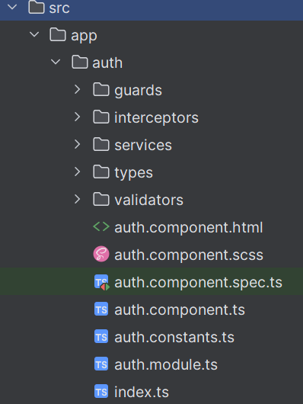
Рис. 2 Організація файлів в теці Auth клієнтської частини
Важливим аспектом розробки клієнтської частини стало створення динамічних форм із використанням механізму реактивних форм (Reactive Forms). Це рішення дозволило реалізувати:
- обов’язкову валідацію полів (наприклад, ім'я кандидата, номер телефону, email);
- перевірку коректності введення електронної пошти;
- обмеження на мінімальну і максимальну кількість символів у полях вводу.
Результати валідації відображаються безпосередньо під відповідними полями форми у вигляді повідомлень про помилки, що підвищує зручність користування системою.
Для обміну даними між клієнтською та серверною частинами використовується Angular HttpClientModule, який дозволяє надсилати HTTP-запити до API-сервера. Основними запитами є:
- отримання списку кандидатів;
- додавання нового кандидата;
- оновлення інформації про кандидата.
Таким чином, клієнтська частина системи, розроблена на Angular, забезпечує ефективну взаємодію користувача з веб-застосунком, дозволяючи HR-менеджерам і технічним спеціалістам швидко та зручно здійснювати операції з управління процесом рекрутингу ІТ-фахівців, включно з інструментами на основі ШІ.

3.2.2. Розробка серверної частини системи (бекенд) та інтеграція ШІ-сервісів

Серверна частина системи автоматизації рекрутингу ІТ-фахівців відповідає за обробку бізнес-логіки, взаємодію з базою даних та обслуговування запитів, що надходять від клієнтської частини. Для її реалізації було обрано платформу Node.js у поєднанні з фреймворком Express, що дозволяє створювати продуктивні та масштабовані серверні застосунки з використанням JavaScript.

Node.js забезпечує асинхронну неблокуючу обробку запитів, що є надзвичайно важливим для систем, у яких одночасно можуть працювати численні HR-менеджери та технічні спеціалісти. Express, у свою чергу, значно спрощує створення серверної логіки, надаючи гнучкі засоби для маршрутизації, обробки запитів і створення API [12].

Структура серверної частини побудована за модульним принципом і включає такі основні елементи:
- Роутери (Routes) — визначають доступні шляхи API для роботи з кандидатами, співбесідами та оцінюванням;
- Контролери (Controllers) — містять бізнес-логіку для обробки запитів і взаємодії з базою даних;
- Сервіси (Services) — забезпечують абстраговану логіку доступу до даних, включаючи AnalysisService для роботи з ШІ;
- Моделі даних (Schemas) — описують структуру сутностей, які зберігаються в базі даних.
При розробці API для системи дотримано принципів REST-архітектури.
Для реалізації функціоналу прогнозування синергії команд, був розроблений сервіс AnalysisService, який використовує AI Studio API (gemini-2.5-flash) для виконання складного лінгвістичного та психометричного аналізу.

3.2.3 Аналіз резюме та визначення Big 5 (Велика П'ятірка)

Функція analyze(candidateId, fileBuffer, mimeType) відповідає за завантаження резюме у форматі PDF та його аналіз за допомогою моделі ШІ.

Використовується системний промпт (CV_ANALYZIS_PROMPT), який інструктує модель діяти як експертний організаційний психолог.
Результатом є об'єкт JSON з оцінками (від 1 до 10) для кожної з п'яти рис особистості (Conscientiousness, Openness to experience, Extraversion, Agreeableness, Neuroticism/Emotional Stability) та обґрунтуванням, що зберігається в базі даних кандидата.

3.2.4 Прогнозування психологічної синергії команди

Функція analyzeTeam(candidates, taskDescription) використовується для оцінки вже сформованої (теоретичної) команди на відповідність конкретному завданню. Аналіз ґрунтується на двох критеріях: функціональна придатність та психологічна синергія.

Використовується промпт TEAM_COMPOSE_PROMPT, який керується науковими принципами (зокрема, теорією Барріка та Маунта) для оцінки командної взаємодії.
Ця функція повертає комплексний звіт з загальною оцінкою, функціональним та психологічним аналізом, сильними сторонами та потенційними ризиками, що є основою для прийняття рішення про формування команди.

3.2.5 Проєктування і реалізація бази даних

База даних є невід’ємною частиною системи автоматизації рекрутингу ІТ-фахівців, оскільки забезпечує надійне зберігання, швидкий пошук та ефективну обробку великого обсягу інформації про кандидатів, співбесіди та оцінювання, включаючи психометричні дані, отримані від ШІ.

Для розробки бази даних було обрано систему керування базами даних PostgreSQL. Це об'єктно-реляційна СУБД з відкритим вихідним кодом, яка підтримує складні транзакції, забезпечує високий рівень захисту даних, має розвинені механізми індексації та дозволяє ефективно працювати як зі структурованими, так і з напівструктурованими даними (через підтримку типу JSONB), що є критично важливим для зберігання результатів Big 5 аналізу.
Згідно з проєктом, база даних містить 14 основних таблиць представлені на рисунку 1:
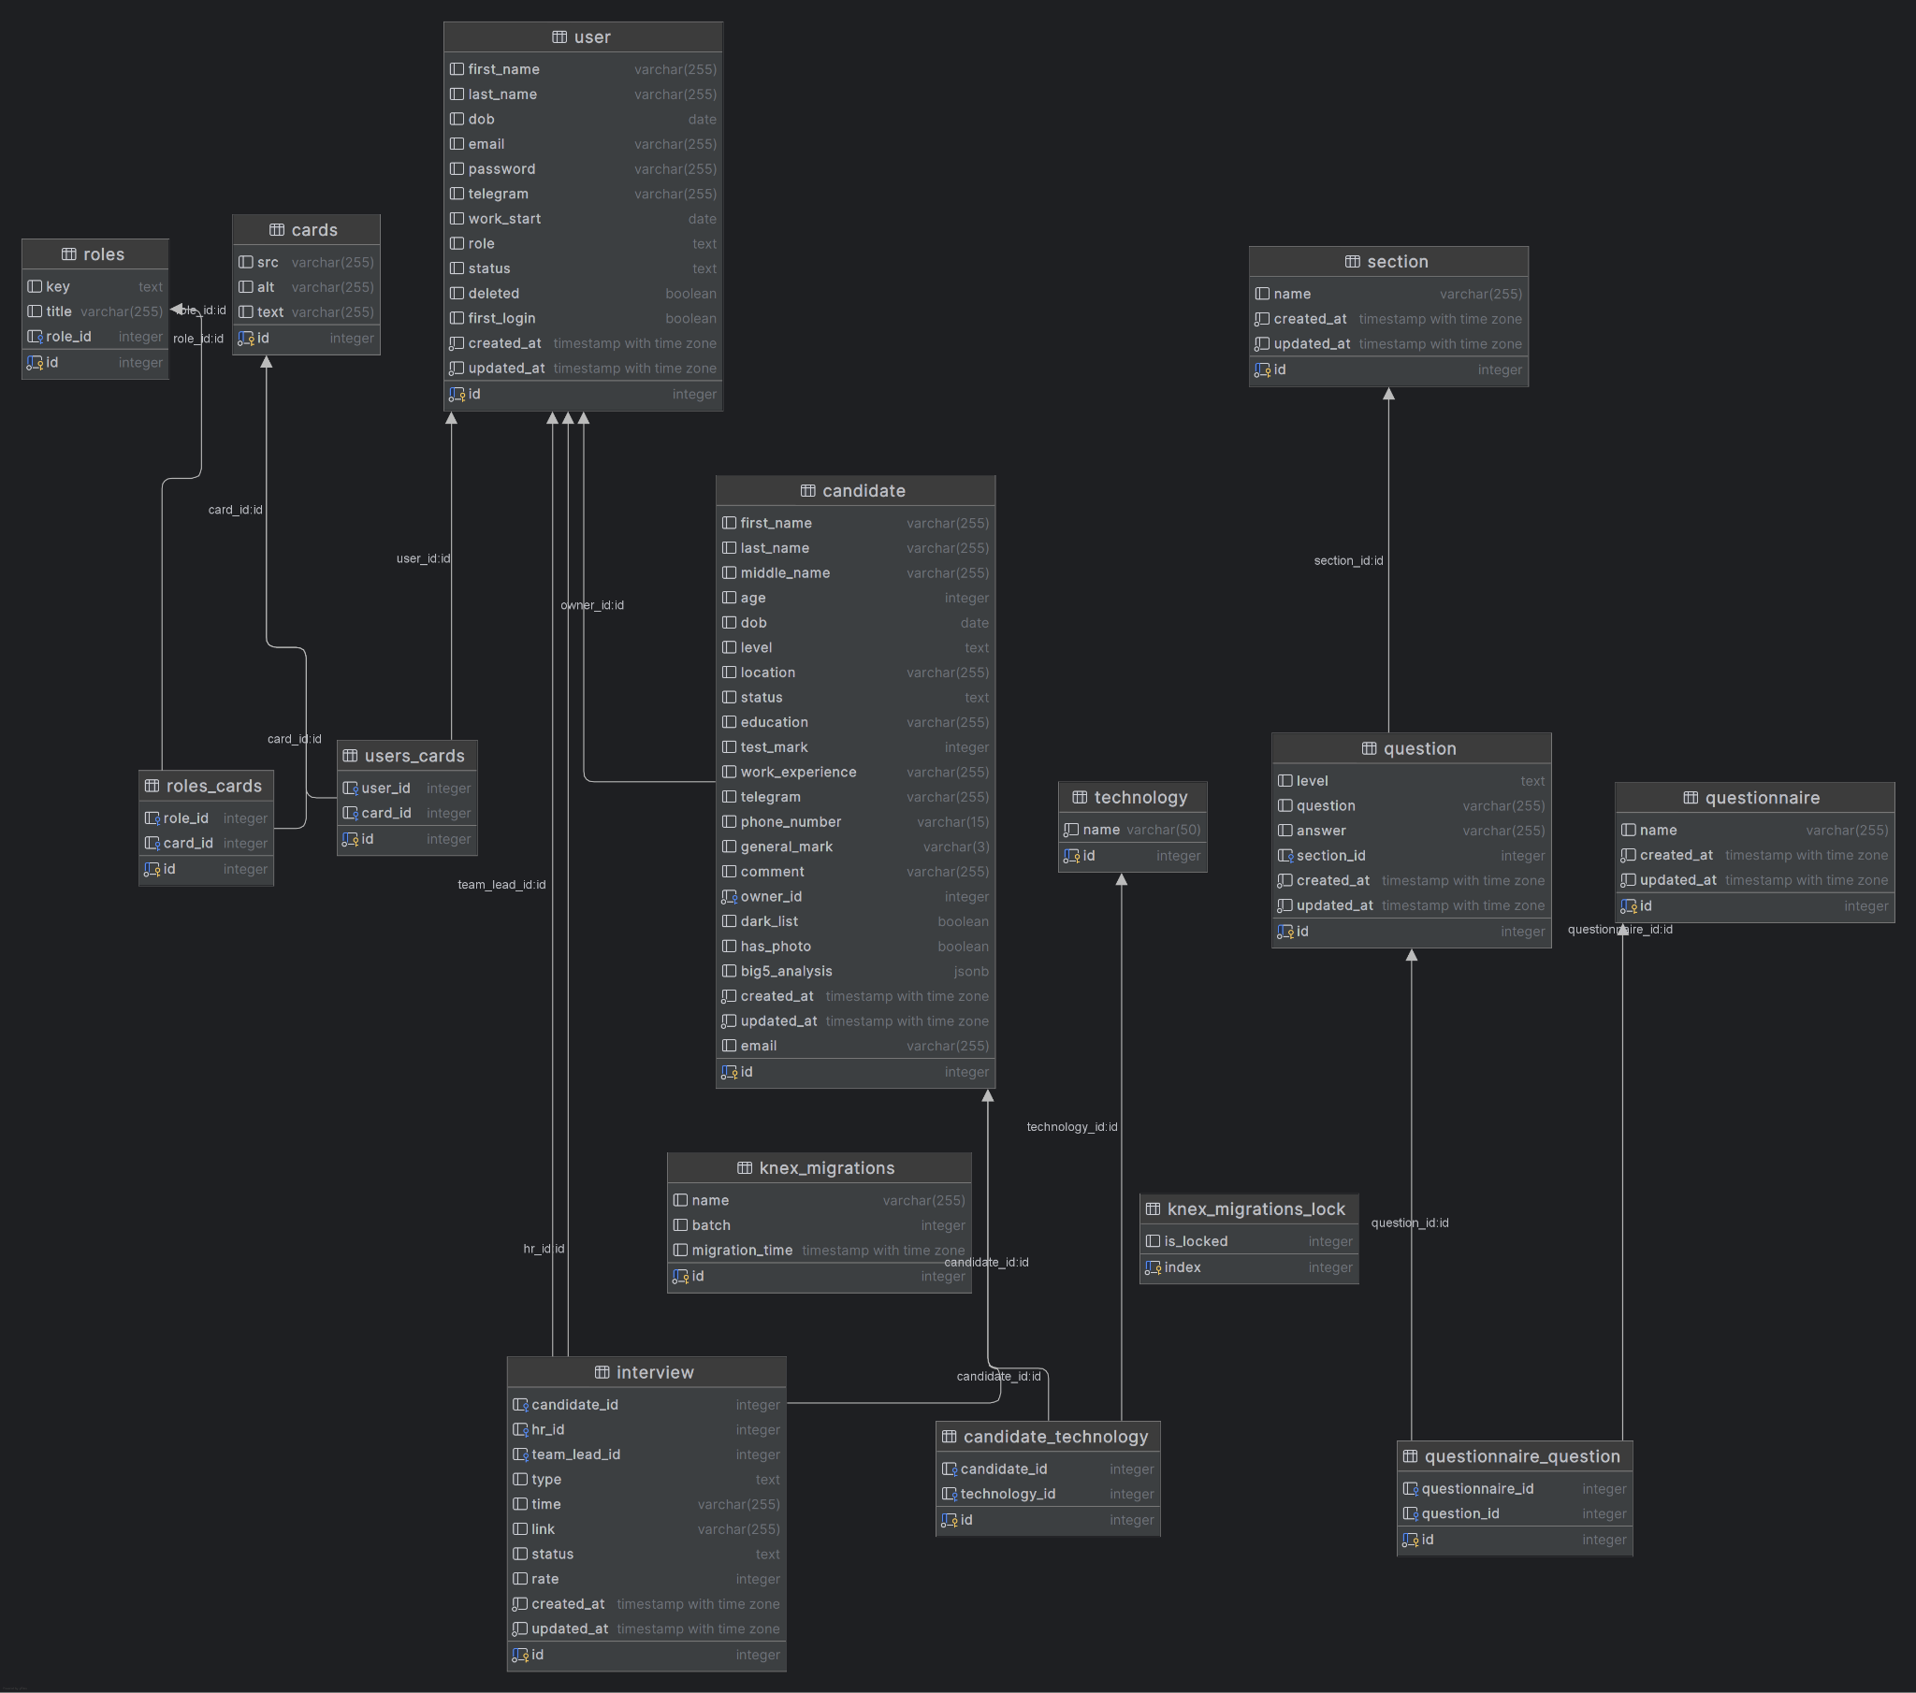
Рис. 3 Діаграма структури бази даних
- candidate — зберігає основні дані кандидатів: ім’я, email, телефон, бажану позицію, а також поле big5_analysis для зберігання результатів ШІ-аналізу резюме тощо;
- candidate_technology — зв'язує кандидатів із технологіями, які вони знають (багато-до-багатьох);
- technology — довідник технологій (наприклад, React, Node.js, PostgreSQL тощо);
- interview — містить інформацію про співбесіди: дата, статус, відповідальні особи;
- question — окремі запитання, які використовуються у тестах або співбесідах;
- questionnaire — набір запитань (анкетування, тести), що формуються для оцінки;
- questionnaire_question — зв'язок між анкетами та запитаннями (багато-до-багатьох);
- cards — картки для оцінювання (можливо, з варіантами відповідей);
- roles та user — дані про користувачів системи (HR, технічні спеціалісти тощо) і їхні ролі;
- roles_cards, users_cards — допоміжні таблиці для призначення прав доступу та прив’язки користувачів до карток;
- section — логічне групування запитань або розділів анкети;
- knex_migrations і knex_migrations_lock — службові таблиці для зберігання стану міграцій.
Ця структура дозволяє зберігати не лише дані про кандидатів, а й будувати гнучкі тести, формувати опитувальники, зберігати відповіді та аналізувати результати.

Для роботи з базою даних на сервері використовується бібліотека Knex.js — SQL query builder для Node.js. Вона дозволяє:
- створювати та керувати міграціями (створення таблиць, зміни полів тощо);
- виконувати CRUD-операції у зручному синтаксисі;
- централізовано організовувати роботу з базою на основі JavaScript-коду [15].
Крім зручного створення структур, Knex дозволяє реалізовувати складні запити — наприклад, вибірку всіх кандидатів із певною технологією або формування результатів за оцінками. Зокрема, реалізовано запити для отримання даних Big 5 для розрахунку командної синергії на клієнтській стороні.

Таким чином, база даних побудована гнучко, реляційно й масштабовано, а використання Knex.js забезпечує простоту керування змінами та ефективну взаємодію із серверною логікою.

Для взаємодії з базою даних у серверній частині системи використовуються моделі даних. Модель представляє собою логічне відображення таблиці бази даних у вигляді об'єкта, з яким працює серверний код.

Кожна сутність бази даних має відповідну модель, яка містить опис основних властивостей (полів) та методів для взаємодії з базою даних через Knex.js. Моделі реалізовані у вигляді окремих JavaScript (або TypeScript) файлів у відповідних папках проєкту.

Основні моделі системи:
- CandidateModel — відповідає за збереження, оновлення та отримання інформації про кандидатів, включаючи результати Big 5 аналізу;
- InterviewModel — обробляє дані про співбесіди та результати проходження;
- TechnologyModel — містить логіку роботи зі списком технологій;
- UserModel — керує даними користувачів та їхніх ролей у системі;
- QuestionModel, QuestionnaireModel — відповідають за зберігання тестових запитань та формування анкет.

4. ЗАГАЛЬНІ РЕЗУЛЬТАТИ ВИКОНАННЯ ІНДИВІДУАЛЬНОГО ЗАВДАННЯ

У процесі виконання індивідуального завдання в межах переддипломної практики були виконані роботи, спрямовані на поглиблення практичних знань і набуття професійних навичок у сфері веброзробки та інтеграції ШІ-сервісів. Завдання охоплювало повний цикл участі в проєкті — від ознайомлення з кодовою базою до створення окремих елементів функціоналу.

На першому етапі було проведено ознайомлення з архітектурою проєкту та існуючим програмним кодом. Проаналізовано логіку роботи вебдодатку, його структуру, основні принципи взаємодії клієнтської та серверної частин. Особливу увагу приділено використанню технологій Node.js, Angular та інтеграції зовнішніх API.

У межах індивідуального завдання:
- реалізовано новий функціонал як на стороні клієнта, так і на сервері з використанням Angular, Node.js, Express.js;
- створено HTML-розмітку та CSS-оформлення для окремих UI-компонентів системи;
- здійснено взаємодію з реляційною базою даних PostgreSQL — реалізовано запити, запис і читання даних з використанням відповідних сервісів;
- успішно інтегровано AI Studio API для реалізації ключового функціоналу: автоматичного аналізу резюме (CV) кандидатів за моделлю «Велика П'ятірка» (Big 5) та прогнозування синергії потенційних команд;
- застосовано Angular Material для побудови сучасного та адаптивного інтерфейсу користувача;
- використано бібліотеку RxJS для організації асинхронних операцій і потоків подій на клієнтській стороні;
- виконано статичний аналіз коду за допомогою JSHint та JSLint з метою перевірки якості JavaScript-коду, виявлення помилок та недоліків стилю.

ВИСНОВОК

Проходження переддипломної практики стало важливим етапом у процесі формування моїх професійних компетентностей як майбутнього фахівця у галузі комп’ютерних наук. Практика дозволила поєднати теоретичні знання, здобуті під час навчання, з реальним досвідом роботи у сфері розробки програмного забезпечення, що відповідає темі моєї дипломної роботи «Рекрутингова система з прогнозуванням синергії майбутніх команд за допомогою ШІ».

У межах практики я ознайомився з робочим середовищем ТОВ «ГОУ АЙТИ ЕДЬЮКЕЙШН». Отримано цінний досвід участі в розробці веб-додатків з використанням сучасних технологій, таких як Angular, Node.js, Express.js, PostgreSQL, Angular Material та RxJS.

У процесі виконання індивідуального завдання було реалізовано ключовий функціонал системи, який включає інтеграцію генеративного ШІ (AI Studio API) для аналізу особистісних якостей (Big 5) та оцінки командної синергії. Це сприяло кращому розумінню принципів побудови клієнт-серверної архітектури, структури сучасних вебдодатків, а також вимог до якості програмного продукту та застосування ШІ в HR-технологіях.

ЛІТЕРАТУРНІ ВІДОМОСТІ З ДАНОГО НАПРЯМКУ ДОСЛІДЖЕНЬ ВІДПОВІДНО ДО ІНДИВІДУАЛЬНОГО ЗАВДАННЯ

- Angular - https://angular.io/docs
- Node.js - https://nodejs.org/en/docs
- Express - http://expressjs.com/
- HTML5 Cookbook. Christopher Schmitt & Kyle Simpson. 2015.
- JavaScript: The Definitive Guide Activate Your Web Pages 6th (Sixth) Edition. David Flanagan. 2016
- GitHub - https://docs.github.com/en/actions
- JSLint - http://www.jslint.com/help.html
- JSHint - http://jshint.com/docs/
- PostgreSQL - https://www.postgresql.org/docs/
- Learning Node.js: A Hands-On Guide to Building Web Applications in JavaScript. Marc Wandschneider. 2015.
- Knex.js - https://knexjs.org/
- Docker. - https://www.docker.com/
- npm package manager for JavaScript - https://www.npmjs.com/
- Professional JavaScript for Web Developers. Nicholas C. Zakas. 2015,
- Professional Node.js®: Building Javascript-Based Scalable Software. Pedro Teixeira. 2015

